Pracovní list

Denis Diderot: Jakub Fatalista, Milan Kundera: Jakub a jeho pán

Úvodní evokační otázka: Podívejte se na přebaly knihy a zkuste odhalit hlavní témata knihy.
Jak by mohl vypadat heslář (hashtag) k této knize?

…………………………………………………………………………………………………………

Ukázka č. 1: Denis Diderot - Jakub Fatalista

Otázky:
1. Co jsme se z ukázky dozvěděli?

…………………………………………………………………………………………………………

2. V čem se liší první a druhý odstavec textu?

…………………………………………………………………………………………………………

3. Kdo a s kým mluví v prvním odstavci a v druhém odstavci?

…………………………………………………………………………………………………………

4. Jakým způsobem jsou otázky položené v prvním odstavci zodpovězeny? Podrobně analyzujte první odstavec - odlište od sebe, kde jsou v textu otázky a kde jsou odpovědi (např. použijte barvy, odlište různým stylem podtržení).

…………………………………………………………………………………………………………

5. Zaměřme se na OBSAH odpovědí. Je v nich nějaký rozpor (napětí) - pokud ano, kde ho vidíte?
Lze v odpovědích vysledovat nějaký filozofický názor? Jak byste ho popsali?

…………………………………………………………………………………………………………

6. Jak rozumíte této větě: „Můj kapitán říkal, že každá kulka, co vychází z pušky, už má předem určeno, koho zasáhne”.

…………………………………………………………………………………………………………

7. Kde se dál v textu objevují podobné filozofické úvahy?

…………………………………………………………………………………………………………

8. Jak byste charakterizovali vypravěče? Citujte věty, které vaší odpověď podporují.

…………………………………………………………………………………………………………

Ukázka č. 2: Milan Kundera - Jakub a jeho pán

Otázky:

- Co se děje, resp. co se v ukázce událo? V čem se děj liší od první ukázky?

…………………………………………………………………………………………………………

- Co jsme se dozvěděli navíc oproti první ukázce? Co bylo jinak?

…………………………………………………………………………………………………………

3.. “Co/ kdo” nahrazuje vypravěče?

…………………………………………………………………………………………………………

4. V textu první ukázky jsme odhalili dva rozhovory - rozhovor mezi autorem a čtenářem a mezi Jakubem a jeho pánem.
Jak poznáme v divadelním provedení, kdy probíhá rozhovor mezi Jakubem a pánem a kdy mluví postavy o událostech v minulosti?

…………………………………………………………………………………………………………

Indicie 1: fotografie scény
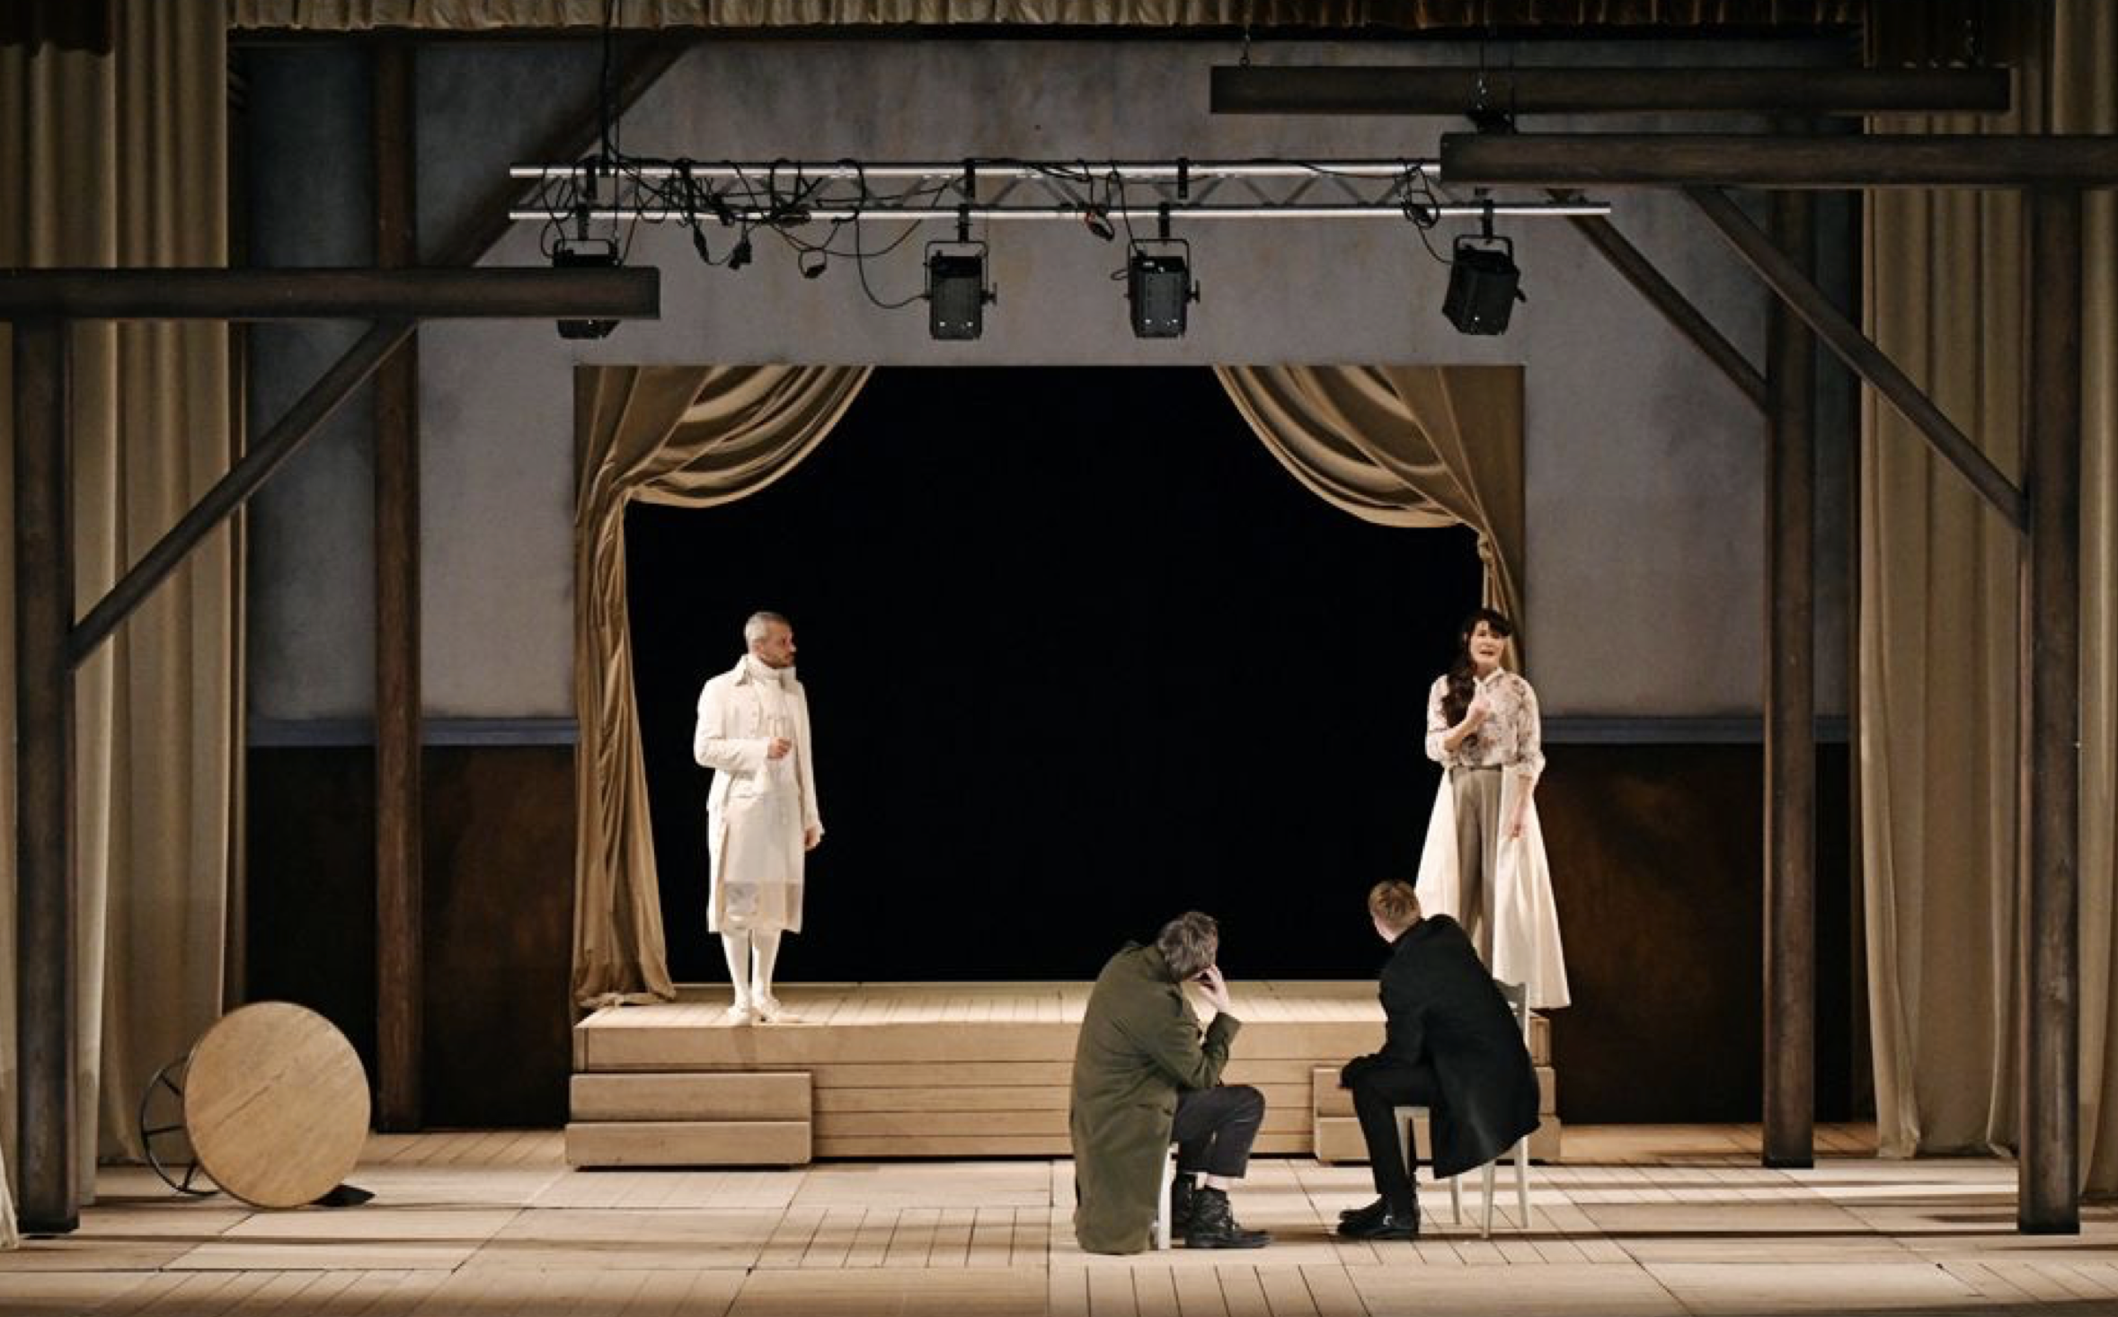

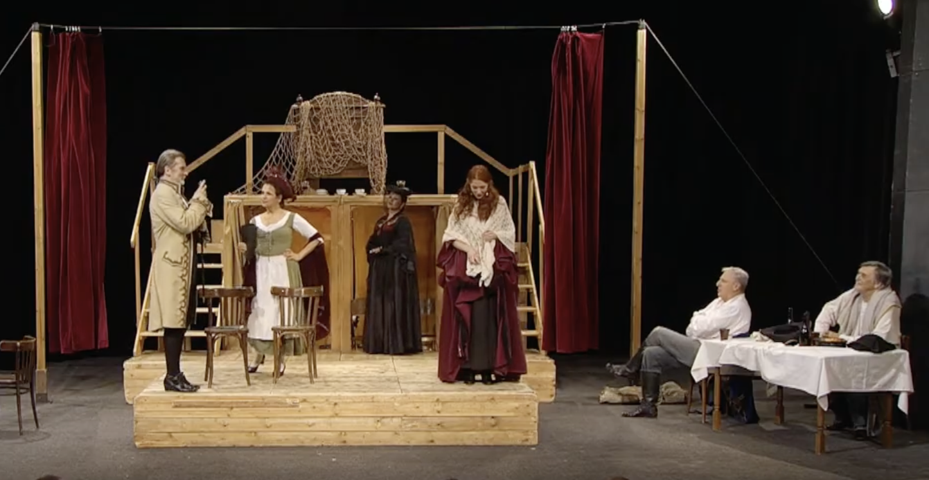

Indicie 2: Mise en abyme (francouzsky "vložení do propasti") je označení pro techniku, kdy je nějaký další prvek (zde jiný příběh) vložen do díla (zde románu) jako samostatný prvek. Tato „mini-verze“ uvnitř díla může kopírovat hlavní děj, motivy nebo postavy. Tento efekt může mít mnoho podob a může sloužit k různým účelům, například k prohloubení významu nebo k tomu, aby vyvolal pocit nekonečna, uzavřeného kruhu nebo souvisejících paralel.

5. Na jaký proces úryvek naráží? Jak je tento proces hodnocen?

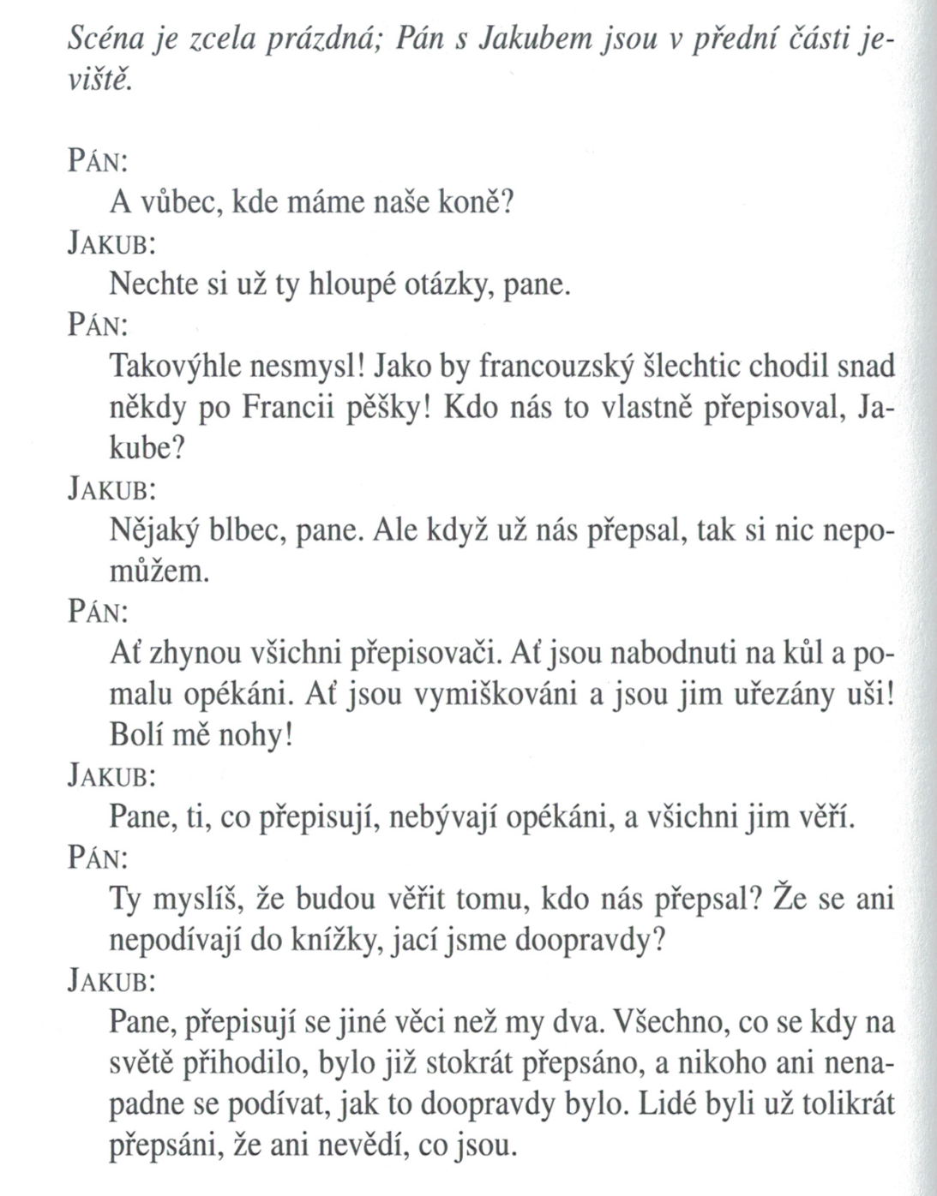

6. Jak byste odlišili variaci od adaptace díla?

“To, co jsem udělal, nebyla adaptace Diderota, byla to má vlastní hra, má variace na Diderota: překomponoval jsem zcela jeho román, i když jsou tři milostné příběhy přejaty od něho, reflexe v dialozích jsou spíš moje, každý může okamžitě konstatovat, že jsou tam věty nemyslitelné pod perem Diderotovým, osmnácté století bylo optimistické, moje století už takové není, já sám ještě méně, a postavy pána a Jakuba se nechají u mne unášet k četným nehoráznostem těžko představitelných v epoše osvícenců”.
Úryvek k kapitoly Hravá transkripce z třetí části Zrazených testament (Les testaments trahis, 1993, Paříž) nazvané Improvizace na počest Stravinského.

…………………………………………………………………………………………………………

Pracovní list - propojení obou textů

1. V jaké době / za jaké situace díla vznikají? Najdeme nějaké paralely?
- V jaké době píše Diderot Jakuba Fatalistu?
- V jaké době píše Kundera Jakuba a jeho pána?

PODKLADY K OTÁZCE PROPOJENÍ DĚL:
—----------------------—----------------------—----------------------—----------------------—----------------------

“Byl třetí den okupace. Seděl jsem za volantem auta někde mezi Prahou a Českými Budějovicemi. … Krajina zpustošená tisíci tanky, budoucnost země zkažená na staletí, čeští státníci zatčeni a odvlečeni.”
Upraveno

Kundera, M.: Jakub a jeho pán: pocta Denisi Diderotovi, (Úvod k jedné variaci, s. 10, 18), Brno: Atlantis, 1992.
Kundera, M.: Jacques et son maître, hommage à Denis Diderot en trois actes, Paris: Gallimard, 1971.

—----------------------—----------------------—----------------------—----------------------—----------------------

“Diderot byl pro mne vtělením svobodného ducha, racionálního, kritického, a já jsem tehdy svou lásku k němu prožíval jako nostalgii po Západu (ruská okupace mé země představovala v mých očích její násilnou deokcidentalizaci). … Moje hra byla oslavou několika principů drahých starým romanopiscům a drahým též mně osobně: 1) euforická svoboda kompozice, 2) sousedství libertinských příběhů a filozofických reflexí, a 3) ne-vážný, ironický, parodický, šokantní charakter těchto reflexí.”

Úryvek z kapitoly Hravá transkripce z třetí části Zrazených testament (Les testaments trahis, 1993, Paříž) nazvané Improvizace na počest Stravinského. Upraveno LJ.

—----------------------—----------------------—----------------------—----------------------—----------------------

“Napsal jsem tedy nejen poctu Diderotovi, ale též poctu románu, snaže se dát své komedii tu formální svobodu, kterou Diderot-romanopisec objevil a Diderot-autor divadelních her nikdy nepoznal…Jde o evidentní překročení toho, co se nazývá zákonem dramatické konstrukce. Ale v tom jsem právě viděl svoji sázku: zříci se přísné jednoty děje…”

Pro českého autora v letech sedmdesátých bylo podivné myslit na to, že Jakub fatalista (napsaný též v sedmdesátých letech) nebyl nikdy vytištěn za života svého autora a že jenom rukopisné kopie mohly být distribuovány ohraničenému a důvěrnému publiku. Co bylo v epoše Diderotově výjimkou, stalo se o dvě stě let později v Praze společným osudem všech významných českých autorů, jimiž jsou zakázány tiskárny a mohou své knihy vidět jen v podob strojopisu.

Kundera, M.: Jakub a jeho pán: pocta Denisi Diderotovi, (Úvod k jedné variaci, s. 18), Brno: Atlantis, 1992.
—----------------------—----------------------—----------------------—----------------------—----------------------

Osvícenství
Myšlenkový směr, který ovládl Evropu 18. století a zakládal se na důvěře v “osvícený” rozum a pravdu poznanou buď tímto rozumem nebo zkušeností. Stál proti dosavadní autoritě náboženství, bojoval s předsudky a pověrami, prosazoval svobodu myšlení a přesvědčení. Základními milníky na cestě k osvícenství byla starořecké antika, renesance a názory filozofů a vědců 17. století, především René Descarta a Francise Bacona, podle nichž by se měl člověk řídit racionálním myšlením. Osvícenství vzniklo v západní Evropě, především ve Francii a Anglii a bylo namířeno proti feudalismu a náboženským dogmatům. Osvícenci věřili, že objevením a dodržováním rozumových zásad lze člověka i celou společnost zbavit duchovní, materiální a sociální poroby. Osvícenci se proto snažili šířit osvětu, vzdělanost a popularizovat vědu. Rozum, opřený o smyslovou zkušenost, měl být svrchovaným soudcem ve všech sporech a problémech, vše nadpřirozené a mimorozumové bylo odmítáno. Osvícenství vedlo k rozvinutí osobních svobod, demokratického cítění, všestrannému rozmachu kultury a ke společenským změnám, které vyústily v Evropě ve velkou francouzskou revoluci, v Americe v boj kolonií o nezávislost. Osvícenské myšlení znamenalo také prudký rozvoj přírodovědy i nových vědeckých humanitních disciplín. Významnou roli na rozvoji vědy měli francouzští encyklopedisté v čele s D. Diderotem, kteří vytvořili rozsáhlou Encyklopedii, Racionální slovník věd, umění a řemesel, souhrn všech vědeckých poznatků tehdejší doby. V kultuře bylo osvícenství vystřídáno romantismem, ve společnosti převládly jiné proudy, ale věda se dále plynule rozvíjela pod osvícenskými ideály až do dneška.

Ukázka č. 1
Denis Diderot : Jakub Fatalista

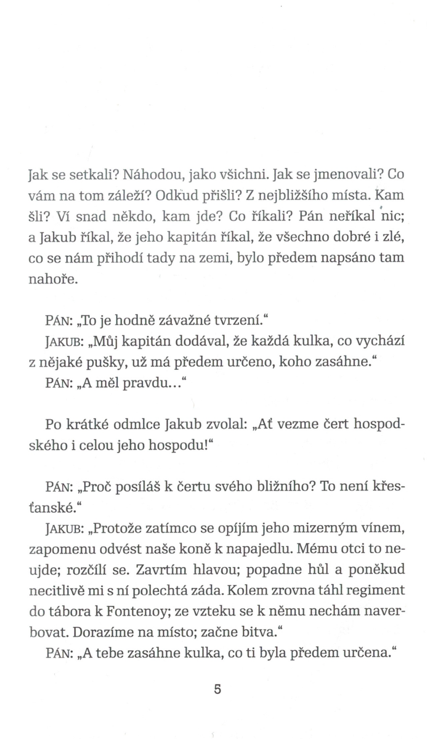

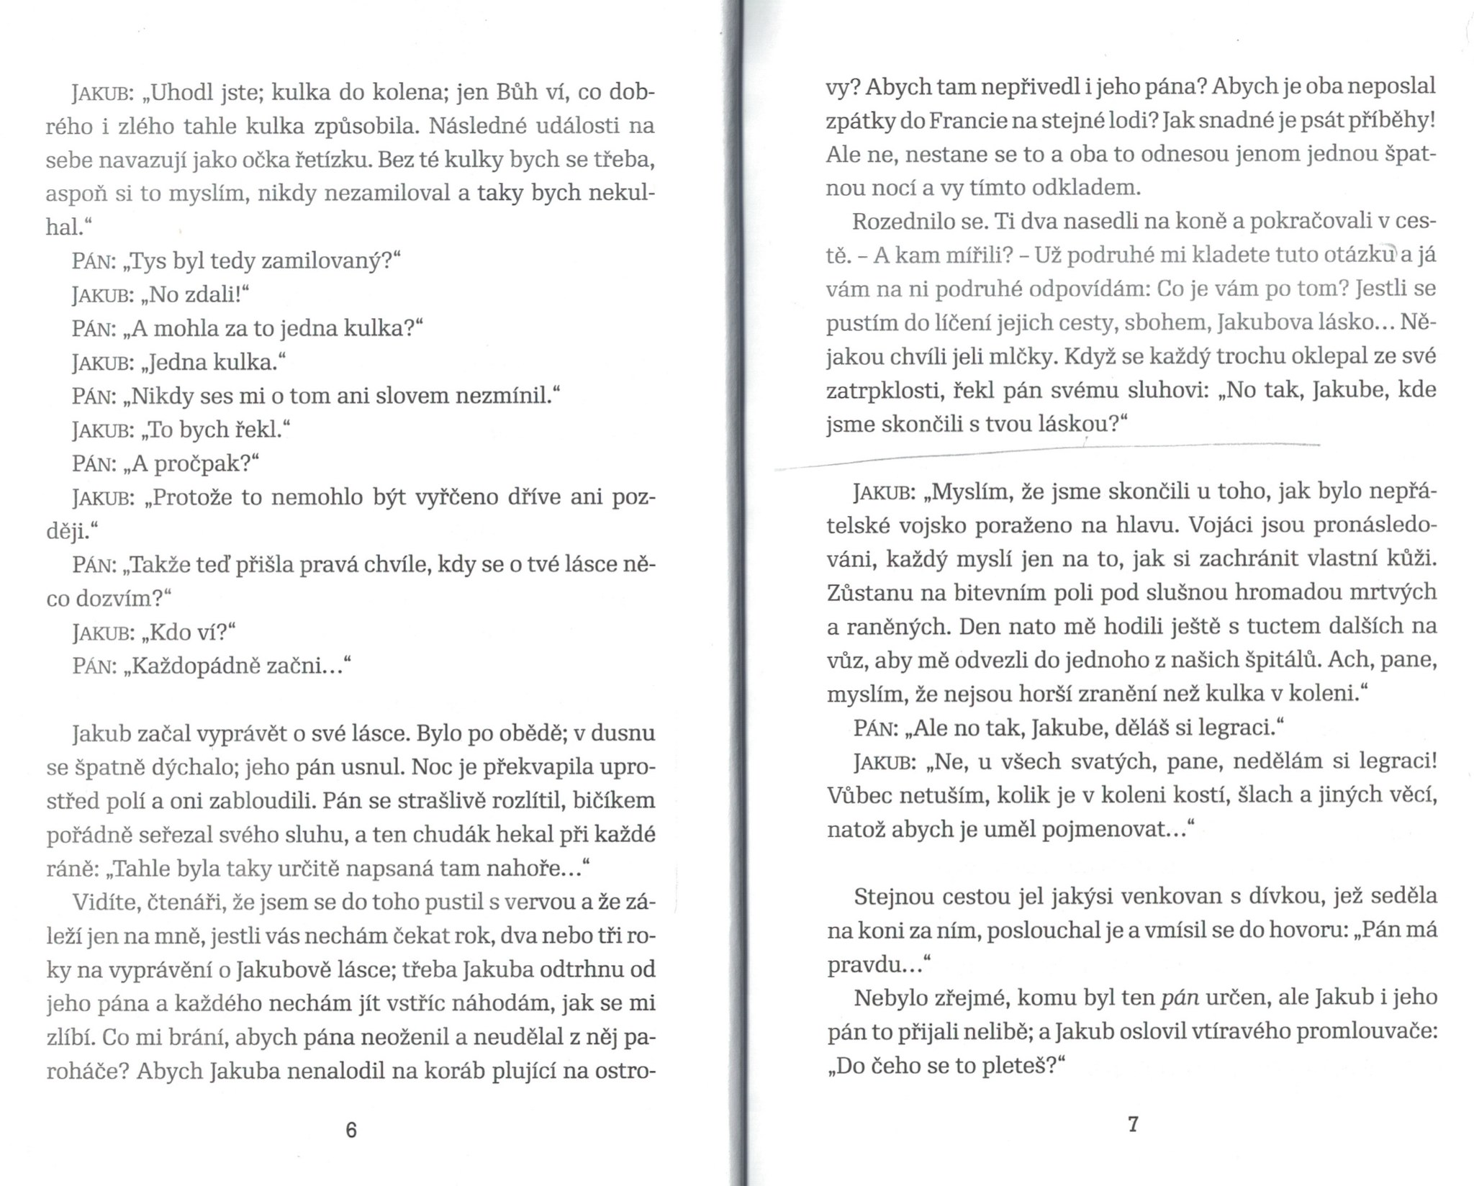

Ukázka č. 2 - Milan Kundera: Jakub a jeho pán, pocta Denisi Diderotovi

